　肝炎ウイルス検査結果

　　　　　　　　　　　　　　様

　　肝炎ウイルス検査の結果は下記の通りです。

1. **検査結果**

|  |  |  |
| --- | --- | --- |
|  | 検査項目 | 結果 |
| B型肝炎ウイルス | HBs抗原 | 陽性　　陰性 |
| C型肝炎ウイルス | HCV抗体 | 陽性　　陰性 |

（□に✔︎をつけてください）

1. **判定について**

B型肝炎ウイルス

C型肝炎ウイルス に感染している可能性があります。

●専門の医療機関を受診しましょう。

●詳しくは、「別紙の肝炎ウイルスが陽性と言われた方へ」をご覧ください。

　 令和　　　年　　　月　　　日

医療機関名

説明した医師名

●私は、肝炎ウイルス検査の結果説明を受けました。

患者氏名

C型肝炎ウイルスが陽性と言われた方へ

* C型肝炎ウイルスは、慢性肝炎、肝硬変、肝がんの原因です。
* C型肝炎ウイルスに感染すると、10年〜30年かけて慢性肝炎から肝硬変、肝がんに進行します。肝臓は沈黙の臓器と呼ばれ、病気が進んでも症状はあまりありません。
* 肝機能が正常でも病気が進行している場合があります。

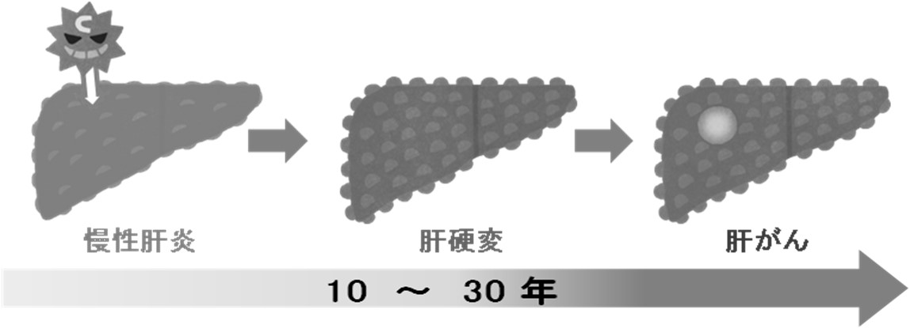

* **専門の医療機関で肝臓を詳しく診てもらいましょう。**

・血液検査と超音波検査などの画像検査が必要です。

* C型肝炎や肝硬変と診断されたら、C型肝炎ウイルスを排除するため、飲み薬だけの治療を通常2ヶ月か3ヶ月行い、ほとんどの人が治ります。副作用は非常に少ないです。
* 治療は公的な助成制度があり、自己負担は、全て含めて1万円（高額所得者は2万円）です。

|  |
| --- |
| * 確実な診断と治療のために、すみやかに専門医を受診することが   大切です。 |

B型肝炎ウイルスが陽性と言われた方へ

C型肝炎ウイルスが陽性と言われた方へ

* B型肝炎ウイルスの自然経過

B型肝炎ウイルスに感染しても、多くの人は症状も肝機能異常もない「非活動性キャリア」として一生を過ごします。一部の人で肝機能異常を伴う慢性肝炎となり、治療が必要です。放置すると肝硬変、肝がんになることがあります。



* **専門の医療機関で肝臓を詳しく診てもらいましょう。**

・血液検査と超音波検査などの画像検査が必要です。

* B型肝炎や肝硬変で治療が必要と診断されたら、B型肝炎ウイルスの増殖を抑制するため、抗ウイルス療法を行います。通常飲み薬ですが、注射(インターフェロン治療)を行う場合もあります。
* 治療は公的な助成制度があり、自己負担は、全て含めて1万円（高額所得者は2万円）です。

|  |
| --- |
| * 確実な診断と治療のために、すみやかに専門医を受診することが   大切です。 |

**岩手県肝疾患診療ネットワーク医療機関一覧（盛岡市）**

|  |  |  |  |
| --- | --- | --- | --- |
|  | 医療機関名 | 住所 | 電話 |
| 1 | 岩手医科大学附属内丸メディカルセンター（肝臓内科） | 内丸19-1 | 613-6111 |
| 2 | 岩手県立中央病院（消化器内科） | 上田一丁目4-1 | 653-1151 |
| 3 | 盛岡赤十字病院（消化器内科） | 三本柳6-1-1 | 637-3111 |
| 4 | 盛岡市立病院（消化器内科） | 本宮5-15-1 | 635-0101 |
| 5 | 川久保病院 | 津志田26-30-1 | 635-1305 |
| 6 | 松園第二病院 | 西松園三丁目22-3 | 662-0100 |
| 7 | 盛岡友愛病院 | 永井12-10 | 638-2222 |
| 8 | 盛岡つなぎ温泉病院 | 繋字尾入野64-9 | 689-2101 |
| 9 | 八角病院 | 好摩字夏間木70-190 | 682-0201 |
| 10 | あべ菜園内科クリニック | 菜園二丁目5-29 | 623-7000 |
| 11 | あべ内科・消化器科クリニック | 長橋町17-45 | 605-5311 |
| 12 | いわて飯岡駅前内科クリニック | 永井17-36-1 | 637-1177 |
| 13 | いしい内科・糖尿病クリニック | 中ノ橋通1-4-20 | 601-2277 |
| 14 | おいかわ内科クリニック | 上田一丁目18-46 | 622-7400 |
| 15 | 岡田消化器科内科医院 | 清水町3-5 | 622-4266 |
| 16 | かつら内科クリニック | 本宮字小板小瀬13-2 | 658-1223 |
| 17 | 小坂内科消化器科クリニック | 永井19-258-1 | 605-6050 |
| 18 | さとう胃腸科内科 | 向中野一丁目11-25 | 635-0789 |
| 19 | 小豆嶋胃腸科内科クリニック | 仙北三丁目13-20 | 636-1503 |
| 20 | 真山池田医院 | 本町通三丁目19-32 | 623-7151 |
| 21 | みたけ消化器内科クリニック | みたけ4-11-46 | 641-8511 |
| 22 | みやもと内科クリニック | 上厨川字杉原101-4 | 601-3810 |
| 23 | もりおか胃腸科内科クリニック | 中ノ橋通二丁目3-2 | 606-6611 |
| 24 | もりおか往診ホームケアクリニック | 北飯岡3-20-3 | 614-0133 |
| 25 | 八角医院 | 好摩字夏間木101-2 | 682-0007 |
| 26 | やまだ胃腸内科クリニック | 津志田中央二丁目18-31 | 614-0180 |
| 27 | 吉田消化器科内科 | 東見前8-20-16 | 632-4600 |

|  |  |
| --- | --- |
| 【参考】岩手県肝疾患診療ネットワーク県内医療機関（岩手県庁ホームページ） | |
| URL　<https://www.pref.iwate.jp/kurashikankyou/iryou/kenkou/virus/1003172.html> | |
| QRコード　→ |  |

（R5.5.18現在）